Géom 7 – Connaître les quadrilatères  Un quadrilatère est un polygone qui possède 4 côtés, 4 sommets et 4 angles.  Il existe des quadrilatères particuliers.  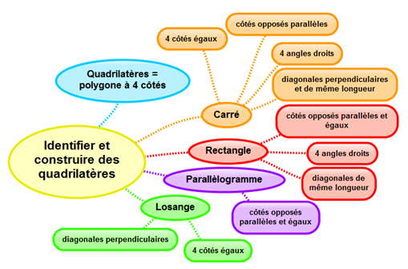 | V 9 – Les antonymes  Les mots contraires sont des mots de sens opposés. Ils appartiennent à la même classe grammaticale. Les contraires s’appellent aussi des antonymes. Il y a deux sortes de contraires :  - des mots différents : beauté / laideur, sortir / entrer ;  - des mots formés à l’aide d’un préfixe comme in-(im-, il-, ir-), dé-(dés-) ou mal- : prudent / imprudent, tacher / détacher, heureux / malheureux.
  Le parallélogramme | Le rectangle
  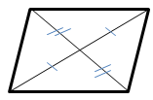  Ses côtés sont parallèles et égaux deux à deux. Ses diagonales se coupent en leur milieu. | 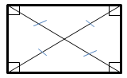  Il a 4 angles droits. Ses côtés sont parallèles et égaux deux à deux. Ses diagonales se coupent en leur milieu ; elles sont de même longueur.
  Le carré | Le losange
  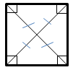  Il a 4 angles droits et 4 côtés égaux. Ses diagonales se coupent en leur milieu ; elles sont perpendiculaires et de même longueur. | 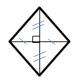  Il a 4 côtés égaux et n’a pas d’angles droits. Ses diagonales se coupent en leur milieu ; elles sont perpendiculaires.

